КГКП «Детский сад «Күншуақ»
отдела образования города Балхаш
управления образования Карагандинской области

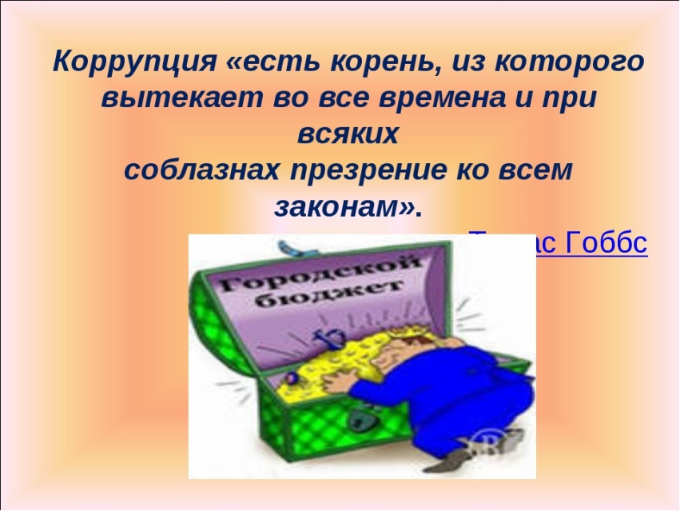

Подготовила
ответственный по антикомплаенс - службе
А.Б.Байгалыкова

Балхаш - 2022 год.

Беседа на тему: «Что я знаю о коррупции?»
Цель: Познакомить педагогов с таким социально - экономическим явлением как коррупция. Развивать осознание необходимости соблюдать законы государства.
Задачи: 1. Формировать убеждения о неотвратимости наказания за коррупционные правонарушения;
2. Воспитывать правовое сознание и повышать правовую культуру педагогов;
3. Выработать активную гражданскую позицию педагогов;
4. Развивать нравственные, духовные ценности;
5. Формировать патриотическое воспитание – воспитание любви к родной стране;

Надо быть ясным умственно, чистым нравственно и опрятным физически. А.П.Чехов

Добрый день, коллеги! Хотелось бы начать нашу беседу со знаменитой фразы Цицерона: «О времена! О нравы!», которая, как нельзя лучше, отражает нашу современную жизнь. Действительно, реалии жизни таковы, что иногда чувствуешь свою беспомощность, видя, что зло побеждает добро, безнравственность одерживает победу над духовностью. Как жить? Каким ценностям отдать предпочтение? Может быть, вы пока не задумывались над этими вопросами, но каждый уверен, что рано или поздно, всем придется сделать нравственный выбор. И решить, как жить, и не просто жить, а жить достойно, то есть в соответствии с духовно-нравственными критериями: - добром и милосердием – по закону чести и достоинства, - с верой, надеждой и любовью, в мире и согласии, утверждая свободу, истину и красоту. Поэтому сегодняшняя тема для разговора, на первый взгляд, трудная, но так необходимая - коррупция, как с ней бороться, что можно сделать, чтобы наша страна стала процветать.
И так, что такое коррупция? В современном понятии коррупция означает использование полномочий в целях личной выгоды. Коррупция выступает как сложное, социальное явление, которое зародилось в глубокой древности и продолжает существовать в настоящее время.
В зависимости от сферы деятельности коррупция проявляется в следующих формах:
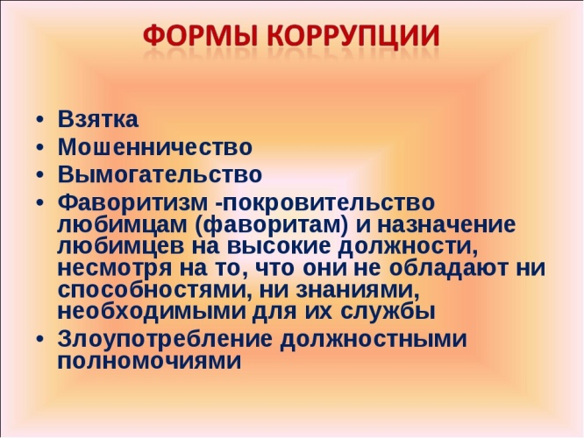

Возможно, кто-то из вас займет высокий пост, кто-то займется предпринимательской деятельностью и т.п. Какие способы борьбы с коррупцией можете предложить?

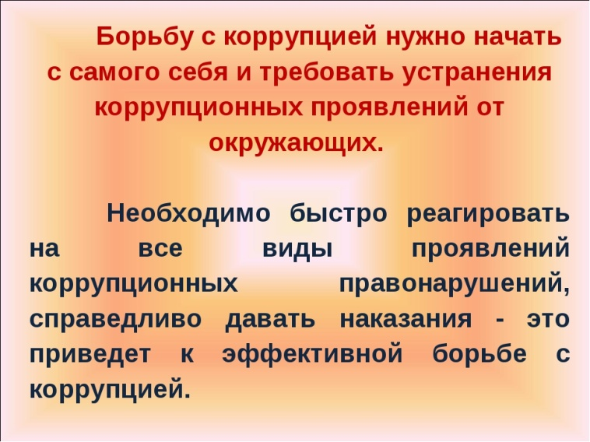

Надо начать с себя. Перестать решать личные проблемы финансовым путем. Не приучим чиновникам давать деньги - не будет взяточников. Не будет взяточников - не будет наших жалоб. Хорошо бы установить видеоконтроль в кабинетах чиновников. Коррупция разрушает общество изнутри. Самое страшное в этой ситуации то, что меняются нравственные ориентиры людей, меняется их сознание - в людях рождается убежденность, что все в этом мире можно купить, а значит, все продается: честь, совесть, любовь, а главное – такие люди готовы продать даже Родину. Многие сравнивают коррупцию с болячкой. У каждой болячки есть свои причины, которые нужно лечить. Каковы же причины коррупции?

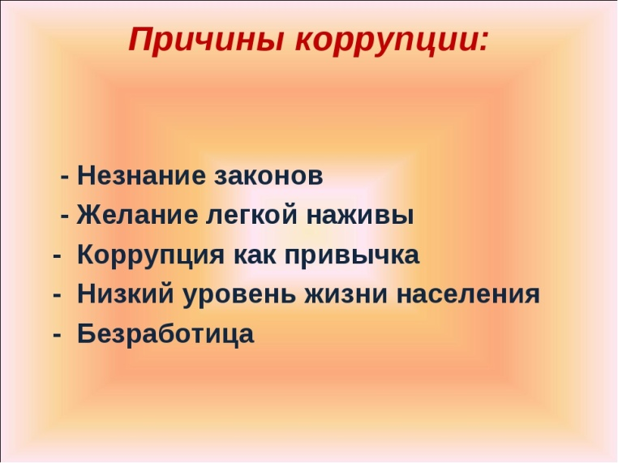

Рассмотрим ситуации и выясним, в которых из них представлены случаи коррупции, а в которых нет.
1. В благодарность за то, что врач вылечил её тяжело больного ребёнка, Галина подарила врачу букет из цветов своего сада. (нет)
2. Иван вынужден был отблагодарить чиновника, сознательно тянувшего время для решения его вопроса. (да)
Думаю, коррупцию можно победить, искоренить, лишь, если взяться всем вместе.

Всем нам приходится решать многие вопросы, которые ставит перед нами жизнь. Постарайтесь найти верное решение в любой ситуации, не обходя закон.

